Docker Pyats Installation Guide

Mastersystem Infotama

2023

1. Jalankan command dibawah dari CMD

docker pull mbieyasid/project1:v1

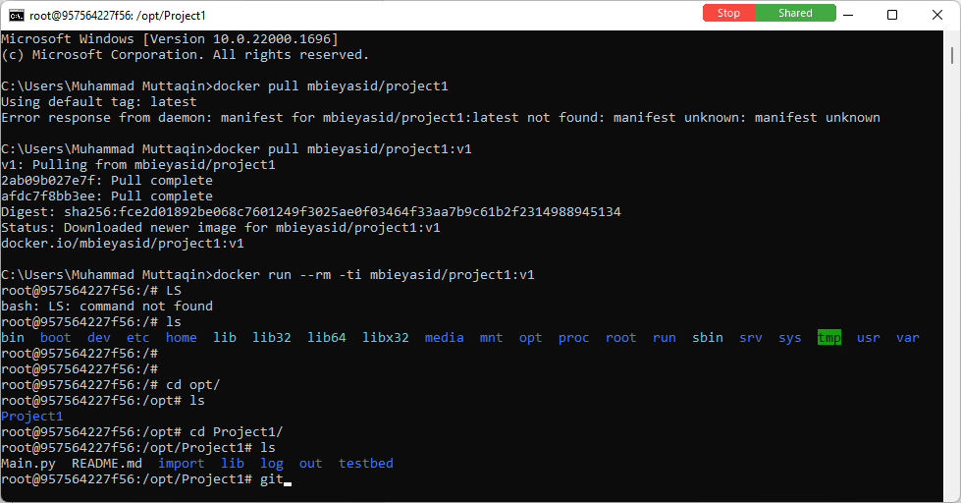

1. Jalankan command dibawah dari CMD

docker run -d -p 9022:22 -ti mbieyasid/project1:v1

ls

cd opt/Project1/

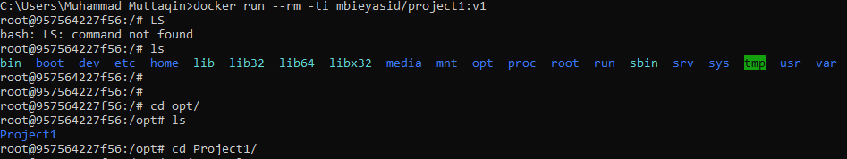

1. Jalankan command dibawah dari CMD

git add .

git stash

git pull

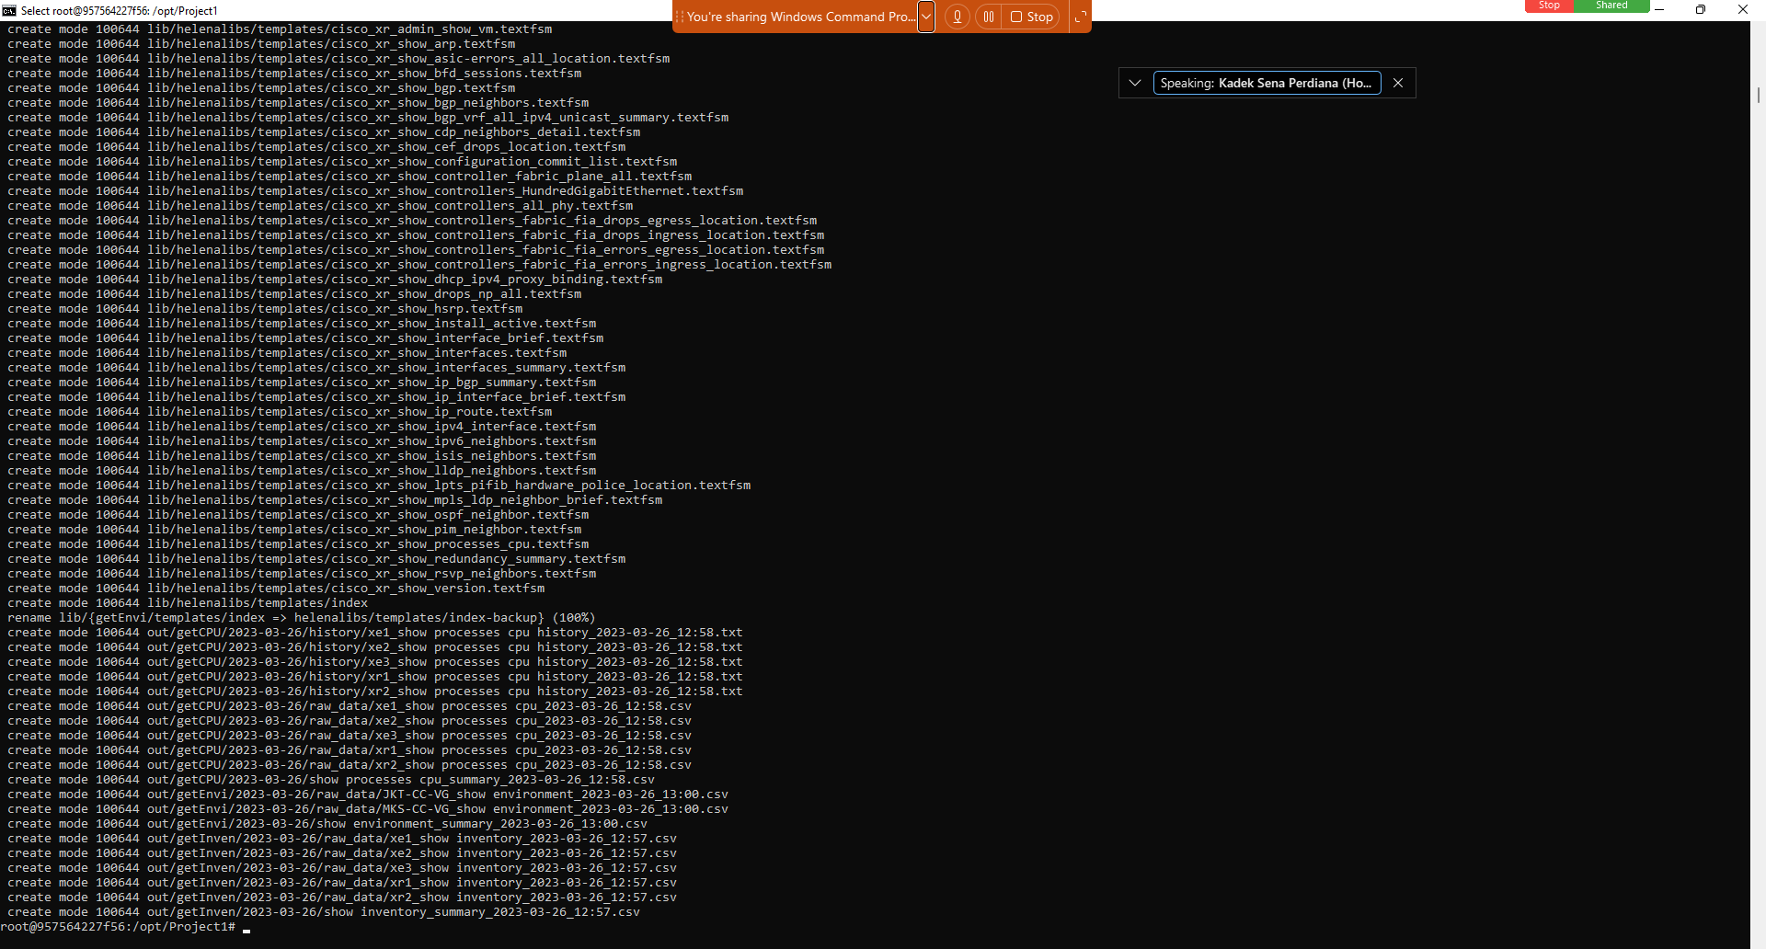

1. Akses Aplikasi

cd opt/Project1/

python3 Main.py

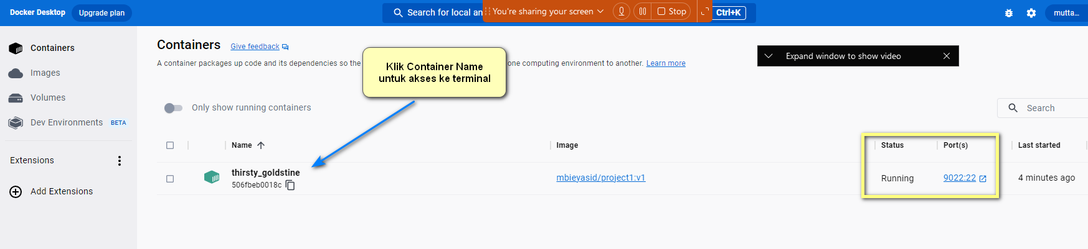

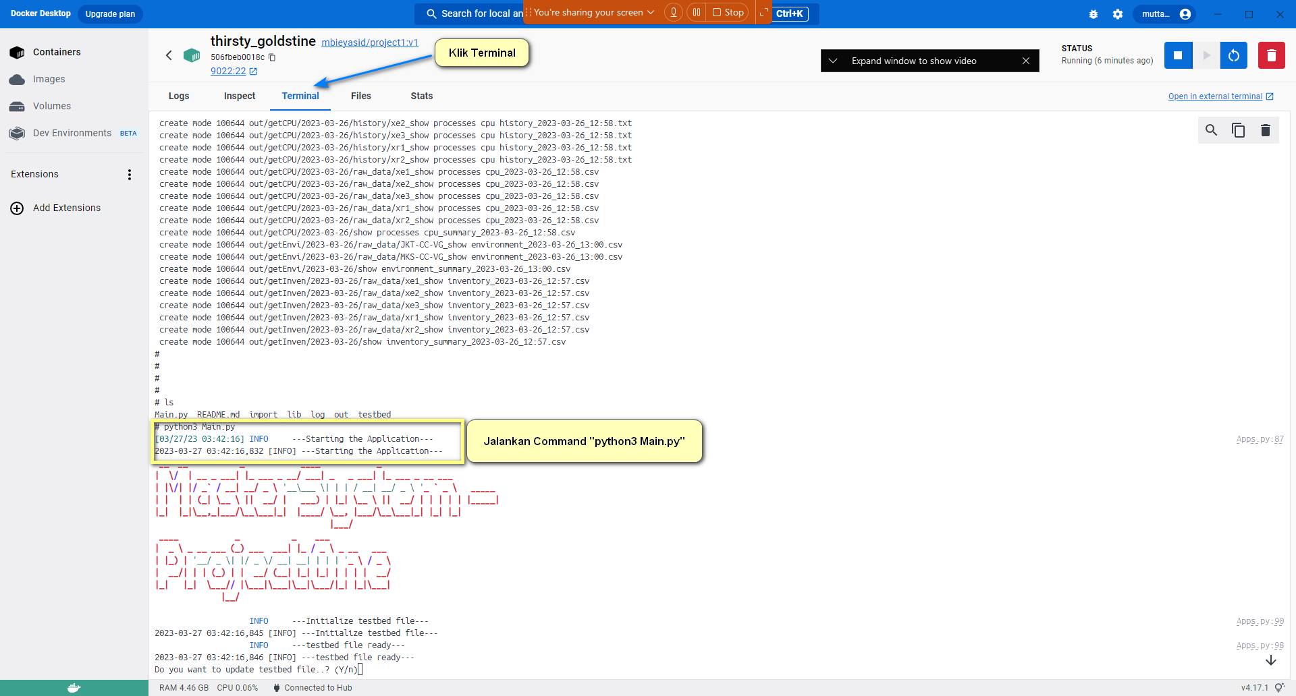

1. Pastikan ssh sudah berjalan dengan command service ssh status

Jika sshd tidak berjalan (not running) jalankan command “service ssh start”

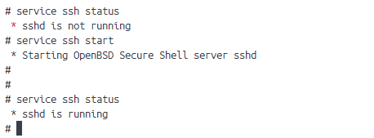

1. SSH Users

rootMS!12345

1. Mengambil output data bisa menggunakan aplikasi winscp dengan protocol sftp dan ssh ke port 9022 seperti yang diset di awal

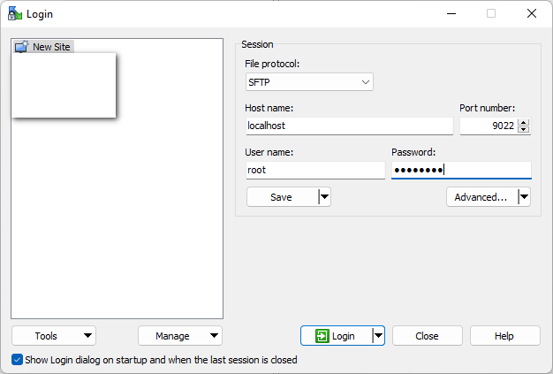

arahkan ke directory

/opt/Project1/out

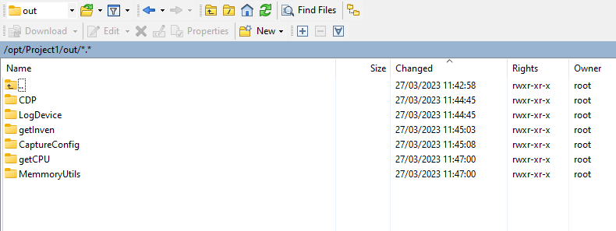

Dan copy semua folder ini ke disk local